MÍSTNÍ AKČNÍ SKUPINA SLAVKOVSKÉ BOJIŠTĚ ZA PRVNÍ POLOLETÍ VYHLÁSILA 6 VÝZEV
Místní akční skupina (MAS) Slavkovské bojiště do poloviny roku 2018 vyhlásila a uzavřela 4 výzvy z Operačního programu Zaměstnanost a dvě výzvy v rámci Programu rozvoje venkova na předkládání projektů pro žadatele v území. První výzvy byly vyhlášeny z Operačního programu Zaměstnanost, na Prorodinná opatření, Rozvoj sociálních služeb a podporu zaměstnanosti. Celkem bylo doporučeno k financování 7 projektů dohromady za 7 288 258 Kč celkových způsobilých výdajů. Byly podpořeny projekty na založení a provozování dětské skupiny, školního klubu nebo příměstských táborů po celém území MAS Slavkovské bojiště.
Druhé dvě výzvy z Programu rozvoje venkova byly určeny pro zemědělské i nezemědělské podnikatele. Nejvíce žádostí bylo podáno právě zemědělci, a to celkem 20, zájem byl především o nákup zemědělské techniky. Nezemědělští podnikatelé podali celkem 6 žádostí na rozvoj svých činností – např. na pořízení nářadí, nové CNC frézy nebo 3D tiskárny. Podpořeni byli i potravináři – vinař, zpracovatelé kravského a kozího mléka. Celkem bylo hodnoceno v rámci těchto výzev 38 projektů, v každé výzvě po 19 projektech a celková požadovaná výše dotace činí 12 664 284 Kč.
Vyhlášení další výzvy z Programu rozvoje venkova plánuje MAS Slavkovské bojiště na prosinec tohoto roku.
Finanční prostředky alokované na realizaci Strategie MAS Slavkovské bojiště budou vyplaceny žadatelům po úspěšné realizaci projektu, u opatření z Operačního programu Zaměstnanost jsou vypláceny průběžně. Výhodou čerpání dotací přes místní akční skupiny je nižší podíl spolufinancování žadatele, pomoc s administrativou ze strany kanceláře MAS.
V současné době jsou vyhlášeny 3 výzvy z Integrovaného regionálního operačního programu na Infrastrukturu základních škol, Infrastrukturu mateřských škol a Dopravní bezpečnost v obcích. Předpokládanými žadateli jsou především obce. Do konce září budou vyhlášeny poslední výzvy z OP Zaměstnanost na Sociální služby mimo režim zákona o sociálních službách a podporu sociálního podnikání.
Seznamy podpořených projektů a celé znění vyhlášených výzev je dispozici na našich webových stránkách www.slavkovskebojiste.cz.
Mgr. Hana Tomanová
Manažerka MAS Slavkovské bojiště

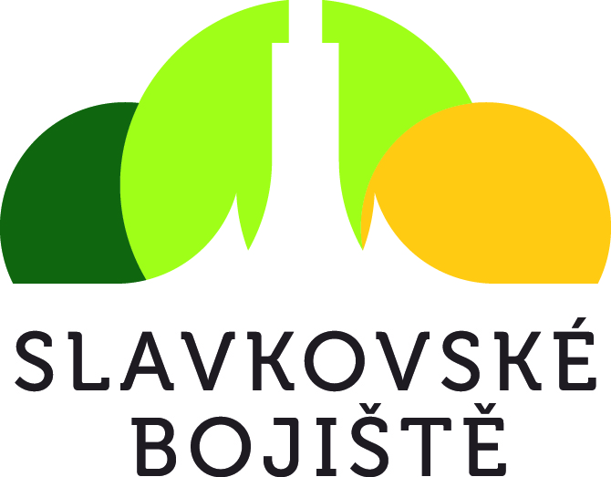
MAS Slavkovské bojiště, z.s.
Hrušky 166
683 52 Hrušky u Slavkova
IČ: 27030491
Předseda: Mgr. Jan Grolich
Manažerka: Mgr. Hana Tomanová
Tel: 511 146 766, 604 318 732
tomanova@slavkovskebojiste.cz
www.slavkovskebojiste.cz

